МИНИСТЕРСТВО ОБРАЗОВАНИЯ И НАУКИ
РЕСПУБЛИКИ АДЫГЕЯ

ПРИКАЗ
20.10.2016 г. № 1343
г. Майкоп

О внесении изменений в приказ Министерства образования и науки Республики Адыгея от 17.02.2016 № 301 «Об утверждении Положения о государственной экзаменационной
комиссии Республики Адыгея для проведения государственной итоговой аттестации по образовательным программам среднего общего образования»

С целью приведения нормативной правовой базы в соответствие с федеральным законодательством

приказываю:

- Внести в приказ Министерства образования и науки Республики Адыгея от 17.02.2016 № 301 «Об утверждении Положения о государственной экзаменационной комиссии Республики Адыгея для проведения государственной итоговой аттестации по образовательным программам среднего общего образования» изменения, изложив абзац 3 п.5 приложения № 1 в следующей редакции:
«Решения ГЭК, в том числе единоличное решение председателя ГЭК (заместителя председателя ГЭК), оформляются протоколами, которые подписываются председателем ГЭК (в случае отсутствия председателя, заместителем председателя ГЭК) и ответственным секретарем ГЭК.»
2. Контроль исполнения данного приказа оставляю за собой.

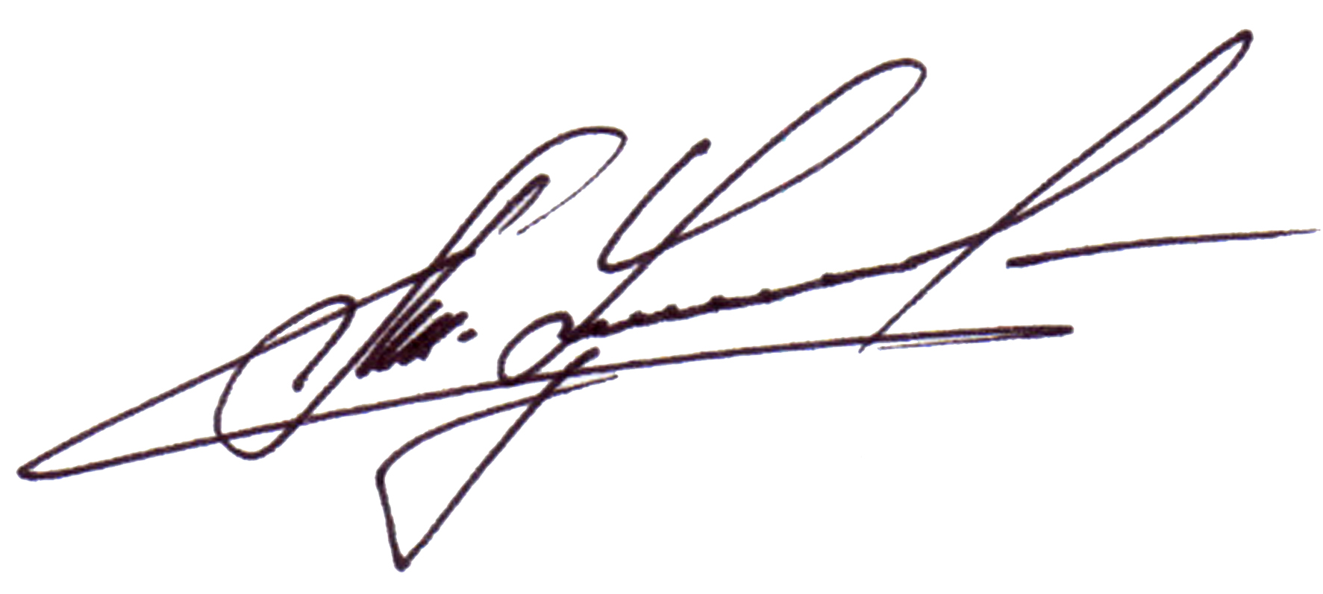

Министр А.Ш. Хуажева

